MINISTERIO DE EDUCACIÓN AUDITORÍA INTERNA
Informe O-DIDAI/SUB-146-2022-C
SIAD 598091

CONSEJO O CONSULTORÍA DE PRIMER SEGUIMIENTO
a las recomendaciones emitidas por la Dirección de Auditoría Interna, en el informe CAI 00003, practicadas al Área de Inventario en la Dirección General de Educación Extraescolar -DIGEEX-, por el periodo del 01 de
septiembre de 2021 al 31 de enero de 2022

GUATEMALA, SEPTIEMBRE DE 2022

INDICE
INTRODUCCION 1
OBJETIVOS 1
ALCANCE DE LA ACTIVIDAD 1
RESULTADOS DE LA ACTIVIDAD 1
ANEXOS 4

INTRODUCCIÓN

De conformidad con el nombramiento de auditoría No. O-DIDAI/SUB-146-2022 de fecha 09 de Agosto de 2022, emitido por la Directora de la Dirección de Auditoría Interna del Ministerio de Educación, fui designada para realizar, Consejo o Consultoría de primer seguimiento a las recomendaciones emitidas por la Dirección de Auditoría Interna, en el informe de auditoría CAI 00003, relacionadas con el área de Inventario, practicadas en la Dirección General de Educación Extraescolar -DIGEEX-

OBJETIVOS

GENERAL

Realizar primer seguimiento a las recomendaciones emitidas por la Dirección de Auditoría Interna.

ESPECÍFICO

Verificar si existen recomendaciones implementadas, en proceso e incumplidas.

ALCANCE DE LA ACTIVIDAD

Se efectuó primer seguimiento a 11 recomendaciones, emitidas por la Dirección de Auditoría Interna, en el Informe de Auditoría según CAI: 00003, relacionadas con la Auditoría de Cumplimiento al área de inventario, por el período comprendido del 01 de septiembre de 2021 al 31 de enero de 2022, practicada en la Dirección General de Educación Extraescolar -DIGEEX-.

RESULTADOS DE LA ACTIVIDAD:

El resultado del trabajo realizado se resume a continuación:

RECOMENDACIONES IMPLEMENTADAS

De conformidad con el formulario SR1 “Seguimiento a Recomendaciones”, y en solicitud de información realizada en oficio O-DIDAI/SUB-146-2022 No. 03-2022, de fecha 11 de agosto de 2022 y evaluación realizada a la documentación presentada, se determinó que están implementadas las recomendaciones siguientes:

Numeral 4 Se colocó físicamente el código del SICOIN WEB a las 30 sillas descritas en la condición de la deficiencia. (Ver SR1).

Numeral 5 Se colocaron estratégicamente 12 extintores localizados en la bodega de inventarios y fue capacitado para su uso al personal pertinente.(Ver SR1)

Numeral 8 Fueron elaboradas las tarjetas de responsabilidad No. 00251 y 00252 de activos fijos, de la Directora General de DIGEEX, asimismo, tarjeta de responsabilidad Nos. 00262 y 00263 de la Subdirectora de Educación Básica, y tarjeta de responsabilidad No. 00274, de la Subdirectora de Educación para el trabajo y la cultura. Adicional a lo anterior se giró instrucción en Oficio DIGEEX No. 677-2022/LMAMdM, de fecha 16 de mayo de 2022, dirigido al jefe Administrativo Financiero de DIGEEX, donde solicita que no se carguen bienes en tarjetas de responsabilidad de personas que no los utilizan ni los tienen bajo su control, cumplir con lo que establece el Sistema de Gestión de la Calidad, procedimiento de Inventarios INV-PRO-01. (Ver SR1)

Numeral 10 Se realizaron las gestiones correspondientes para que los bienes en bodega a cargo de las profesionales Lilian Aracely García Mérida de Cariñes y Paola Gabriela Mota Cabrera estén en un lugar adecuado y seguro. (Ver SR1)

El resultado de que las recomendaciones se encuentren implementadas propicia que el control interno se fortalezca y que el riesgo en los procesos de control y registro sea tolerable.

RECOMENDACIONES EN PROCESO

De conformidad con el formulario SR1 “Seguimiento a Recomendaciones”, y en solicitud de información realizada en oficio O-DIDAI/SUB-146-2022 No. 03-2022, de fecha 11 de agosto de 2022 y evaluación realizada a la documentación presentada, se determinó que no obstante las autoridades giraron instrucciones, están en proceso las recomendaciones por las razones siguientes:

Numeral 1 Está en proceso la conciliación del inventario de activos fijos según Reporte FIN-01 b) Libro de Inventario y c) Tarjetas de Responsabilidad debido a traslados de bienes de activos fijos que se han realizado a las Direcciones Departamentales de Educación, de lo cual no se ha concluido con el alta en el sistema SICOIN WEB, debido a que no cuentan con personal del área de inventarios. (Ver SR1)

Numeral 2 Está pendiente de registro en tarjetas de responsabilidad la cantidad de. Q.8,369.80, para rebajar los bienes en tarjeta de responsabilidad a cargo de la Licenciada Lilian Aracely García Mérida de Cariñes, asimismo, está pendiente de concluirse el trámite de traslado del mobiliario y equipo entregado a las Direcciones Departamentales de Educación, debido a que no cuentan con personal del área de inventarios. (Ver SR1)

Numeral 6. Se están realizando las gestiones correspondientes, para la instalación y configuración del sistema de circuito cerrado de cámaras de seguridad en las oficinas administrativas, de la subdirección de educación básica, oficina 402, del edificio Valsarí, ubicada en la 6ta. Calle 1-36 zona 10, según consta en formulario de requerimiento, especificaciones técnicas, cotización orden de pedido de fecha 16/8/2022. (Ver SR1)

Numeral 7 No se ha obtenido respuesta al oficio No. 443-DIGEEX-2022/HAJ de fecha 29/3/2022; para concluir, con los trámites y registro, para darle utilidad a la planta telefónica donada por la Asociación de Investigación y Estudios Sociales (ASIES). (Ver SR1)

Numeral 9 El puesto de Encargado de Inventario, está vacante desde el 16 de octubre del año 2019, se están realizando las gestiones correspondientes para contar con el Encargado a fin de practicar el proceso anual de inventario. (Ver SR1)

Numeral 11 Está pendiente de localizarse bienes que suman la cantidad de Q. 27,139.43 (según anexo 8) a cargo de las profesionales Lilian Aracely García Mérida, Luisa Cristiane Mata MC. Mannis y María Janeth Silva Cifuentes, asimismo, pendiente de registro en tarjeta de responsabilidad bienes que suman la cantidad de Q. 7,662.00 (según anexo 9) a cargo de las profesionales Nolberta Saquec Gómez de López, Argelia Marisol Alvarado Urizar y Carlos Armando Avendaño Amaya. (Ver SR1)

El resultado de que las recomendaciones se encuentren en proceso, propicia que se mantengan firmes las acciones correctivas a fin de que el control interno en los procesos administrativos se fortalezca en el menor tiempo posible y se evite el riesgo de posibles sanciones pecuniarias por el ente fiscalizador estatal.

RECOMENDACION INCUMPLIDA

De conformidad con el formulario SR1 “Seguimiento a Recomendaciones”, y en solicitud de información realizada en oficio O-DIDAI/SUB-146-2022 No. 03-2022, de fecha 11 de agosto de 2022 y evaluación realizada a la documentación presentada, se determinó que esta incumplida la recomendación siguiente:

Numeral 3 Continúan en resguardo de la Licenciada Lilian Aracely García Mérida, 60 unidades de poder ininterrumpido UPS; asimismo, no existió comentario de 60 teléfonos IP con importe total de Q. 19,670.00 y el estudio de cotización con la empresa REVTEC S.A. para el uso, configuración e instalación de la planta telefónica, en las oficinas administrativas de la Dirección General de Educación Extraescolar -DIGEEX- se realizó hasta el 12/8/2022. (Ver SR1)

El resultado de que la recomendación se encuentre incumplida, propicia que se mantengan firmes las acciones correctivas, que exista riesgo de posibles sanciones pecuniarias por el ente fiscalizador estatal.

COMPROMISO DE LOS RESPONSABLES:

En Acta No. DIDAI-02-2022 de fecha 01 de septiembre de 2022, la Directora y Jefe Administrativo Financiero, manifestaron que para el mes de enero de 2023 tendrán implementadas en un cien por ciento las recomendaciones en proceso e incumplidas.

RECOMENDACIONES IMPLEMENTADAS
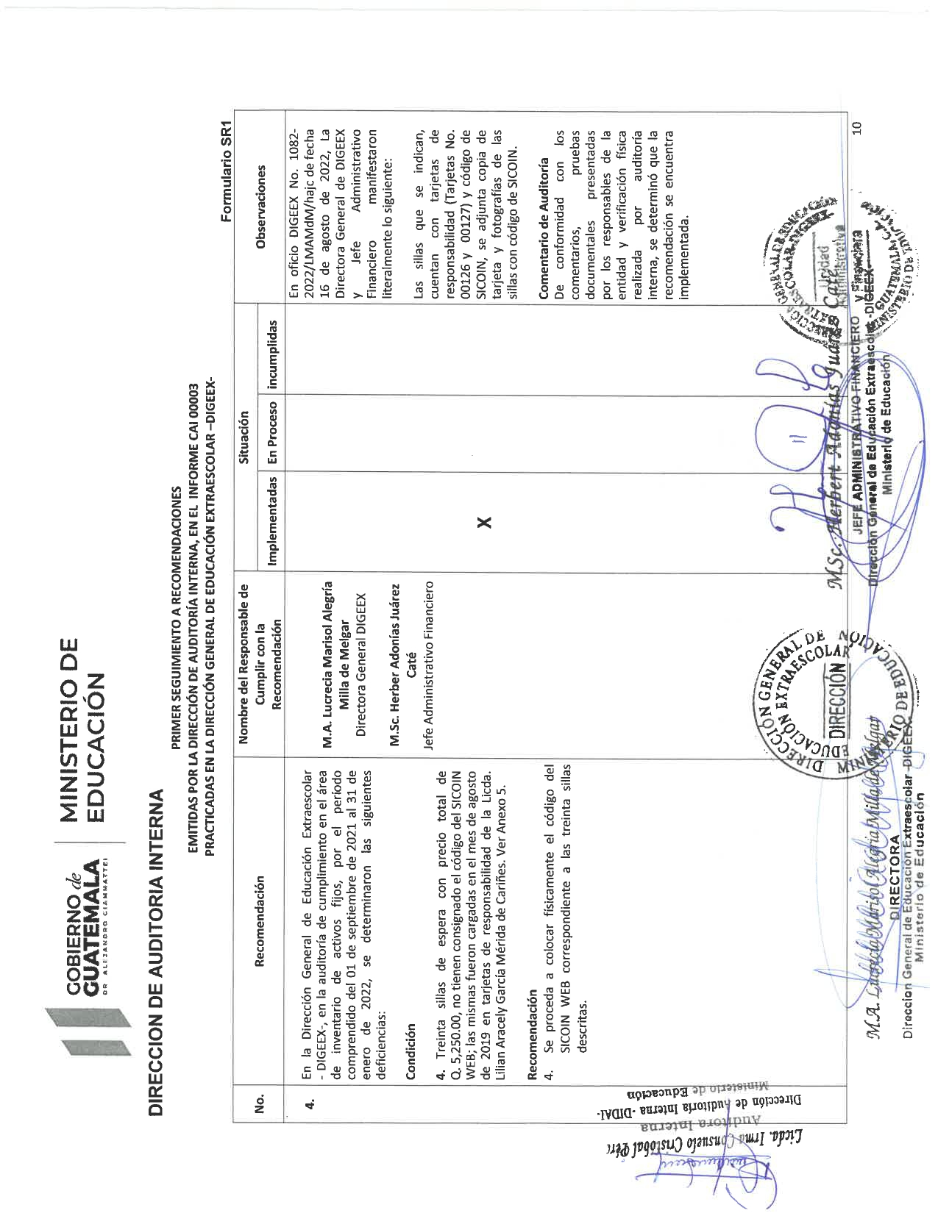

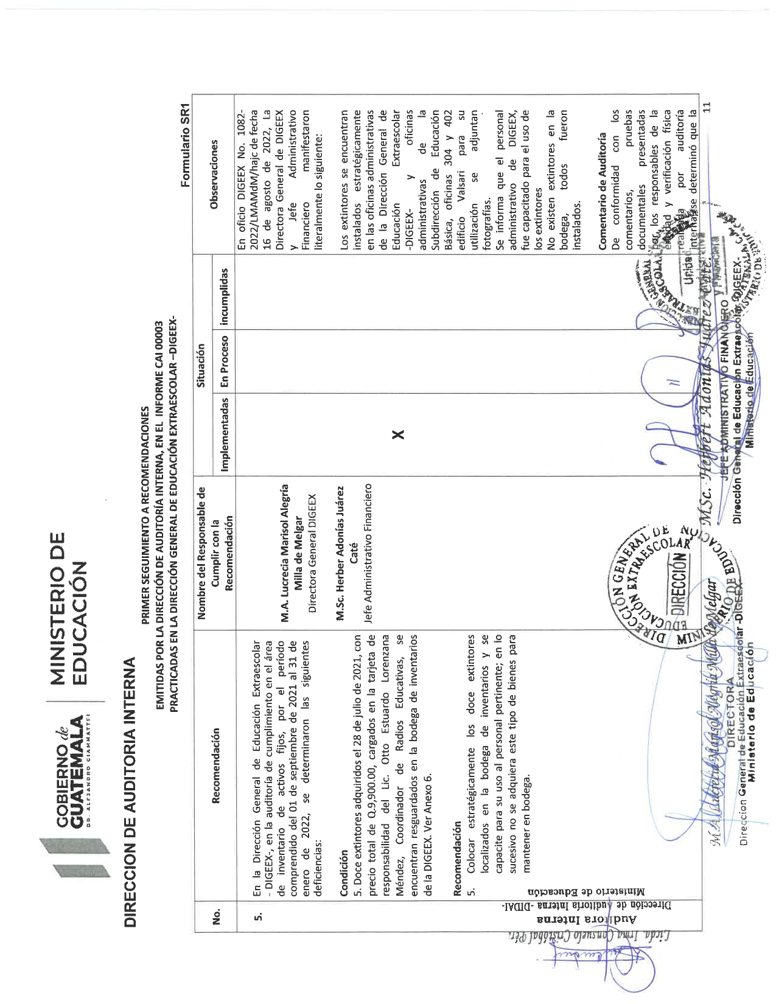

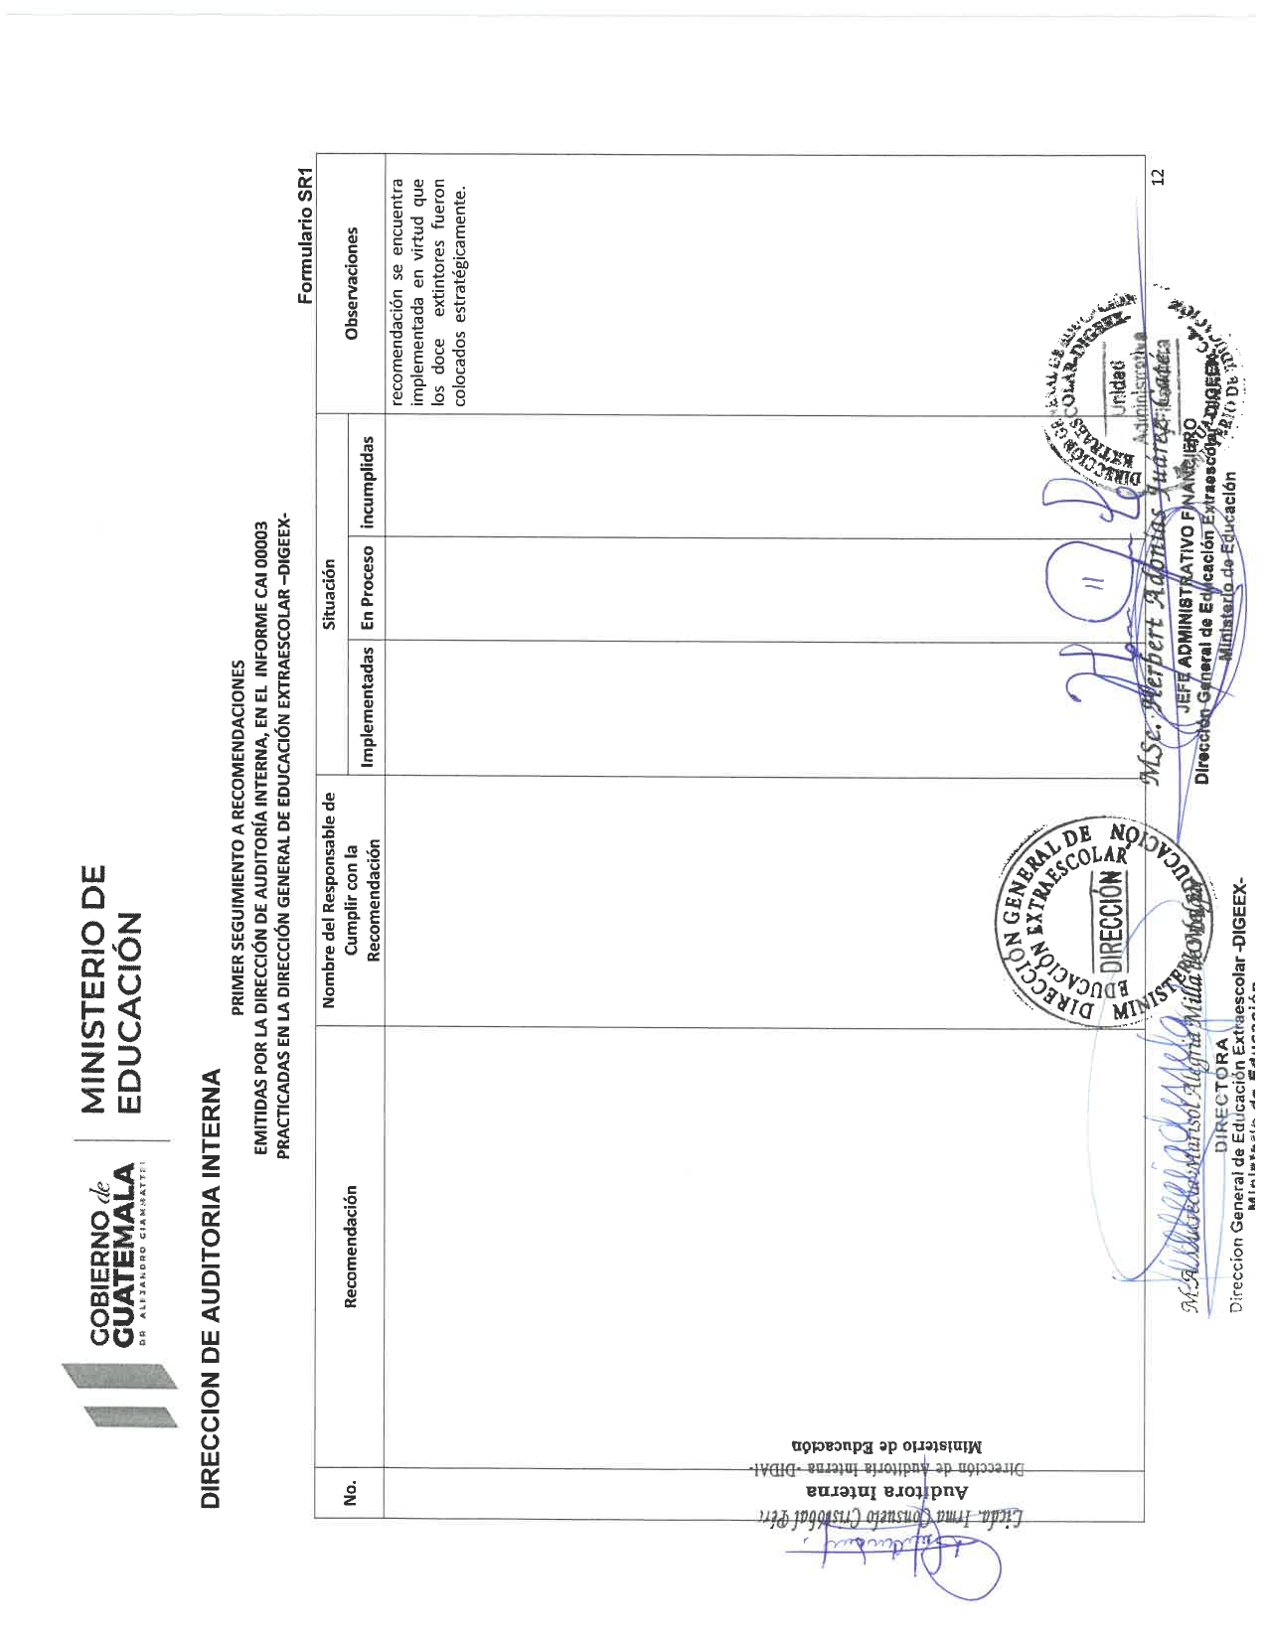

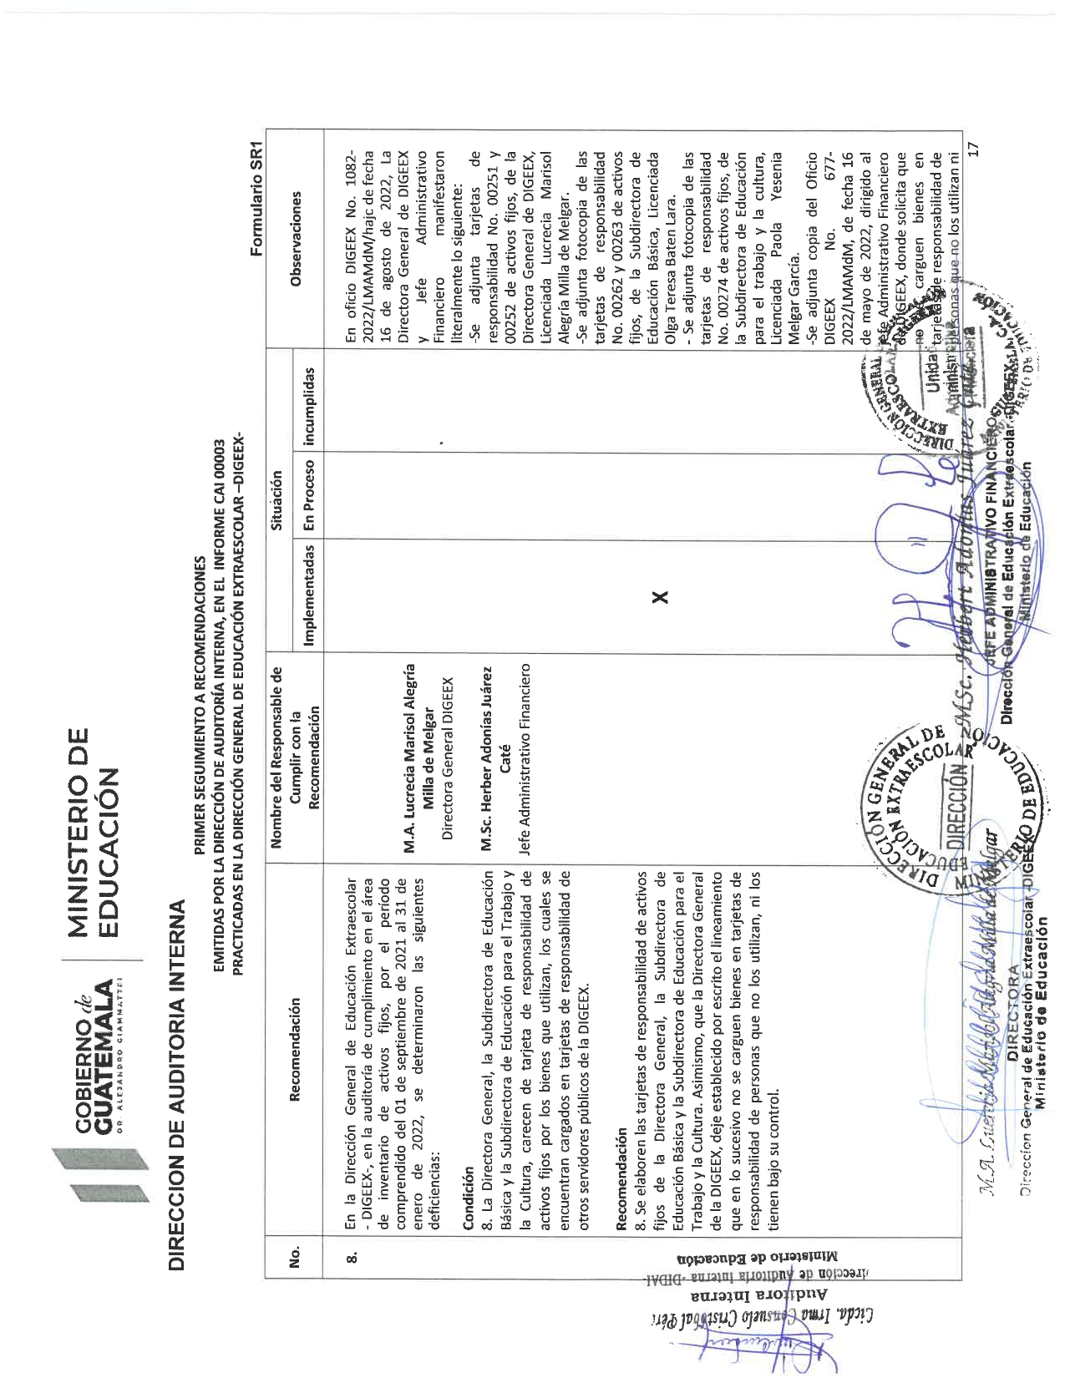

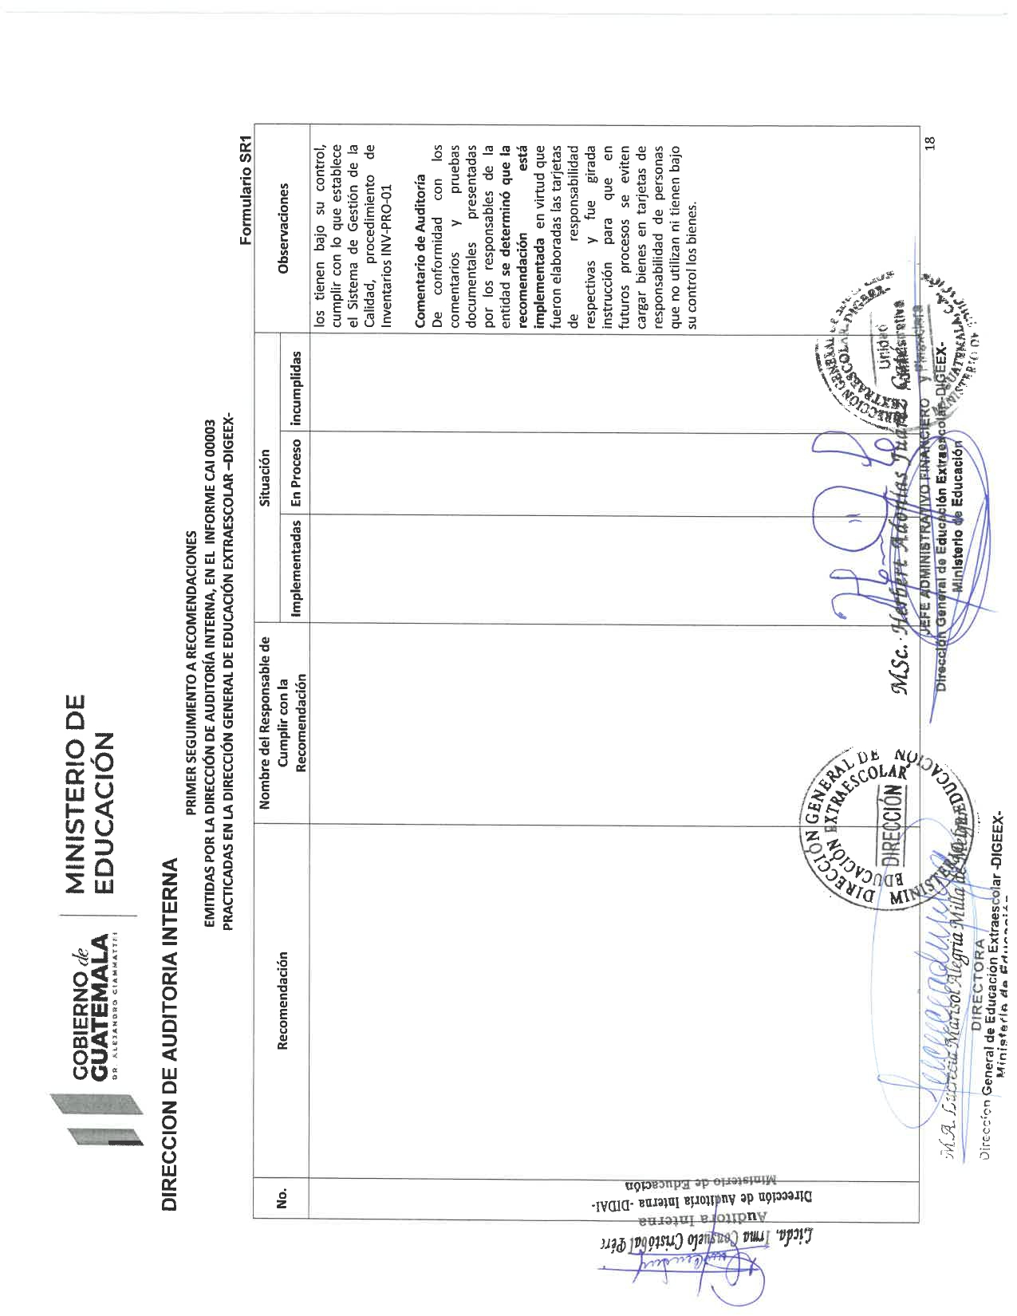

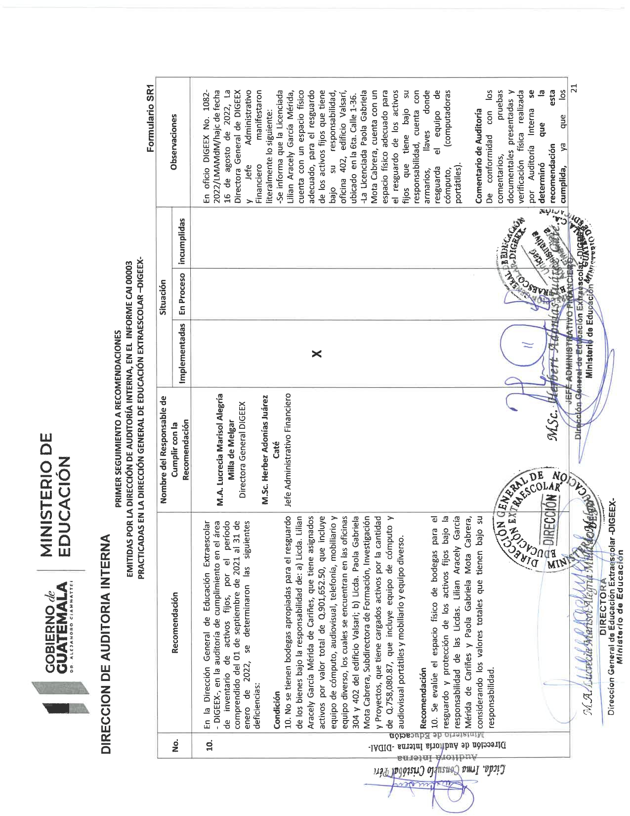

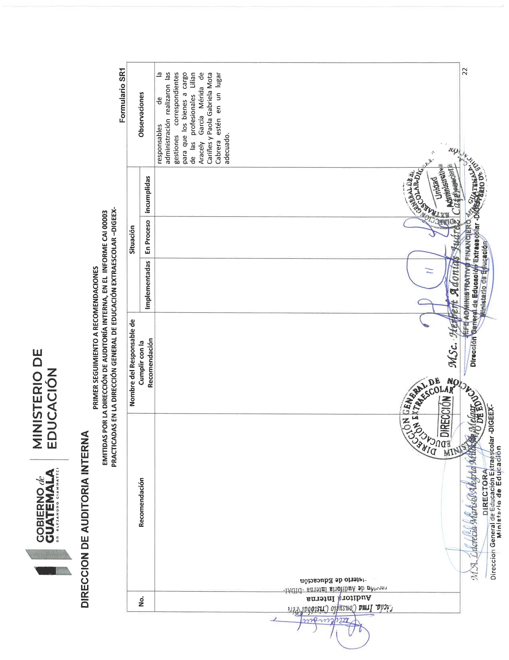

RECOMENDACIONES EN PROCESO
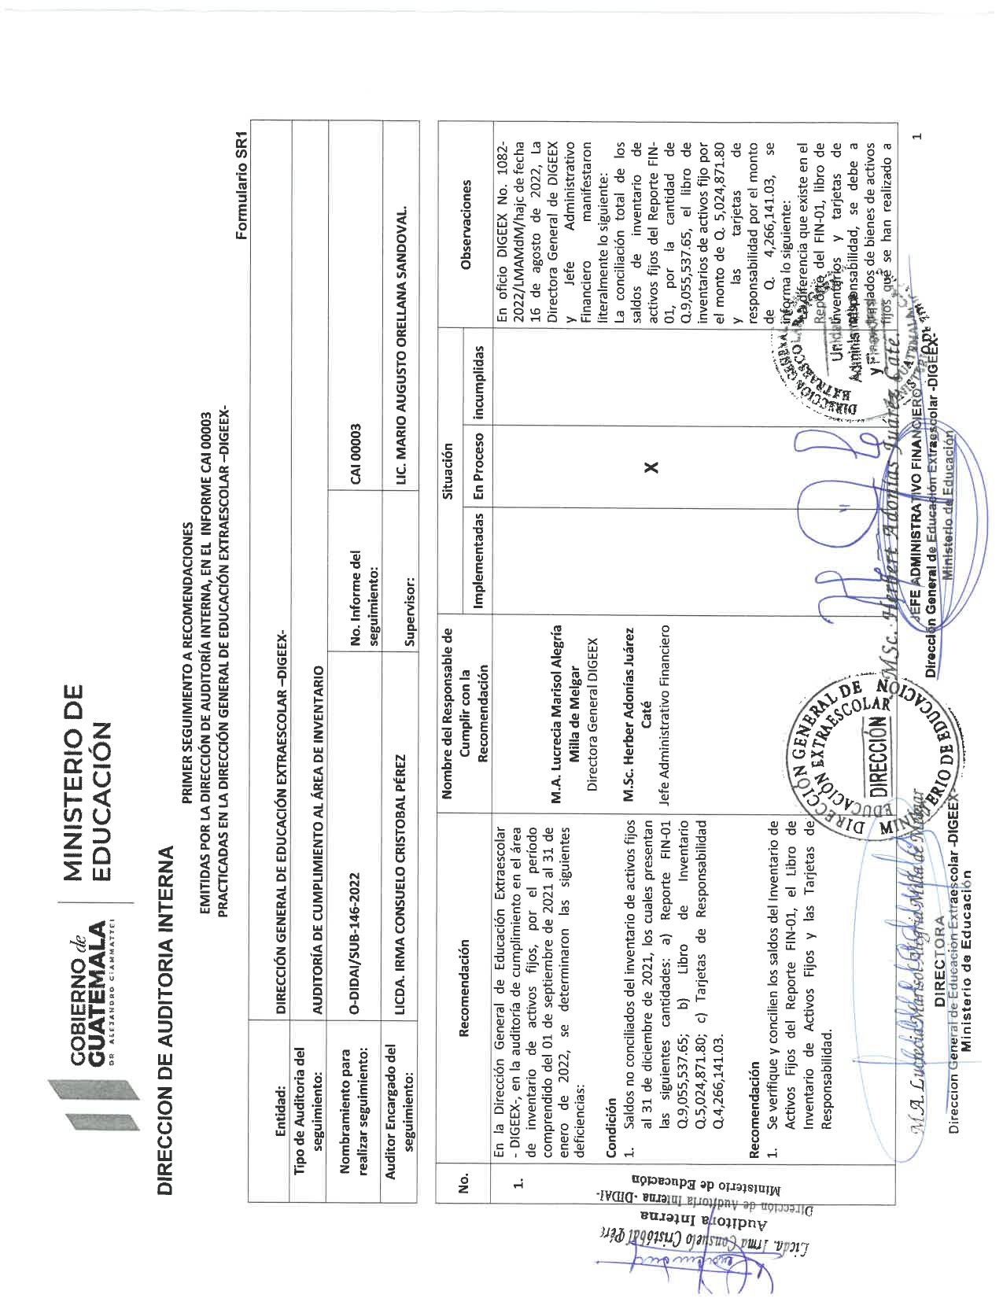

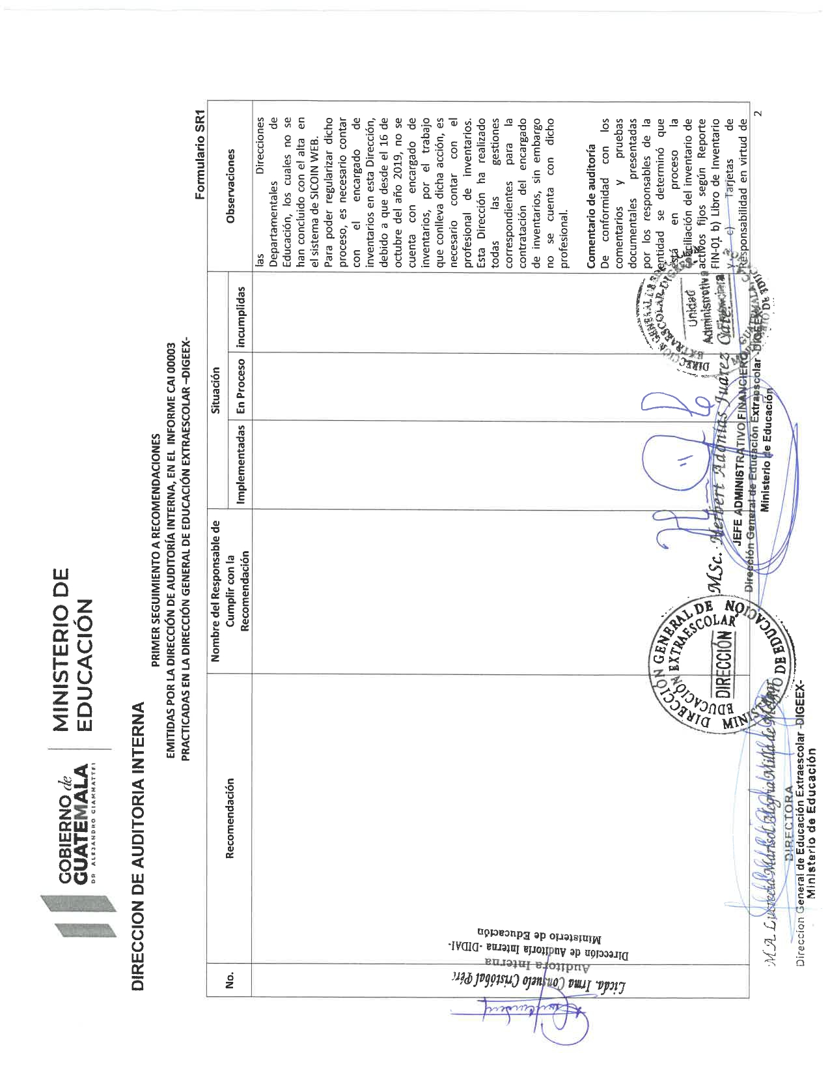

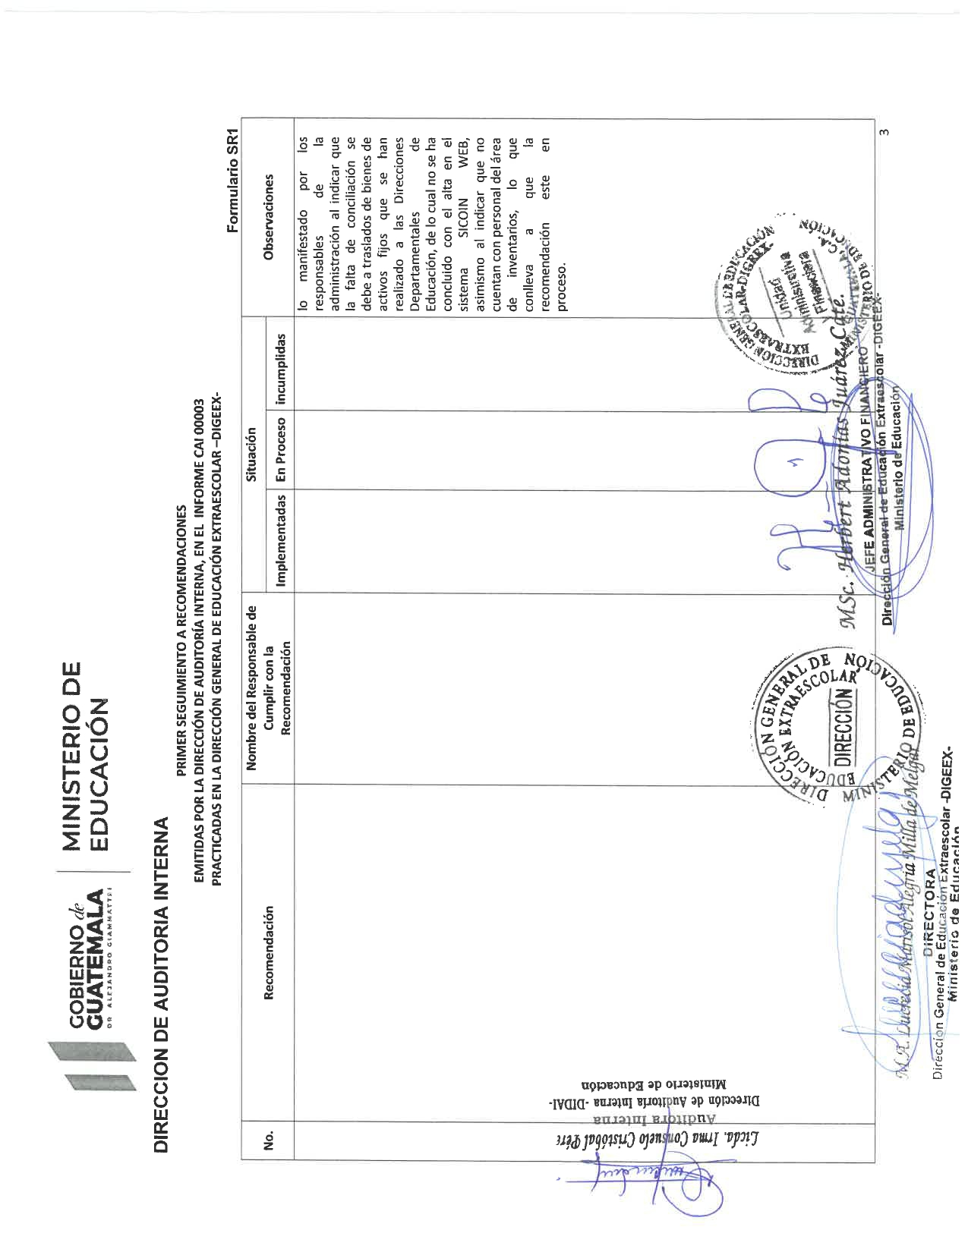

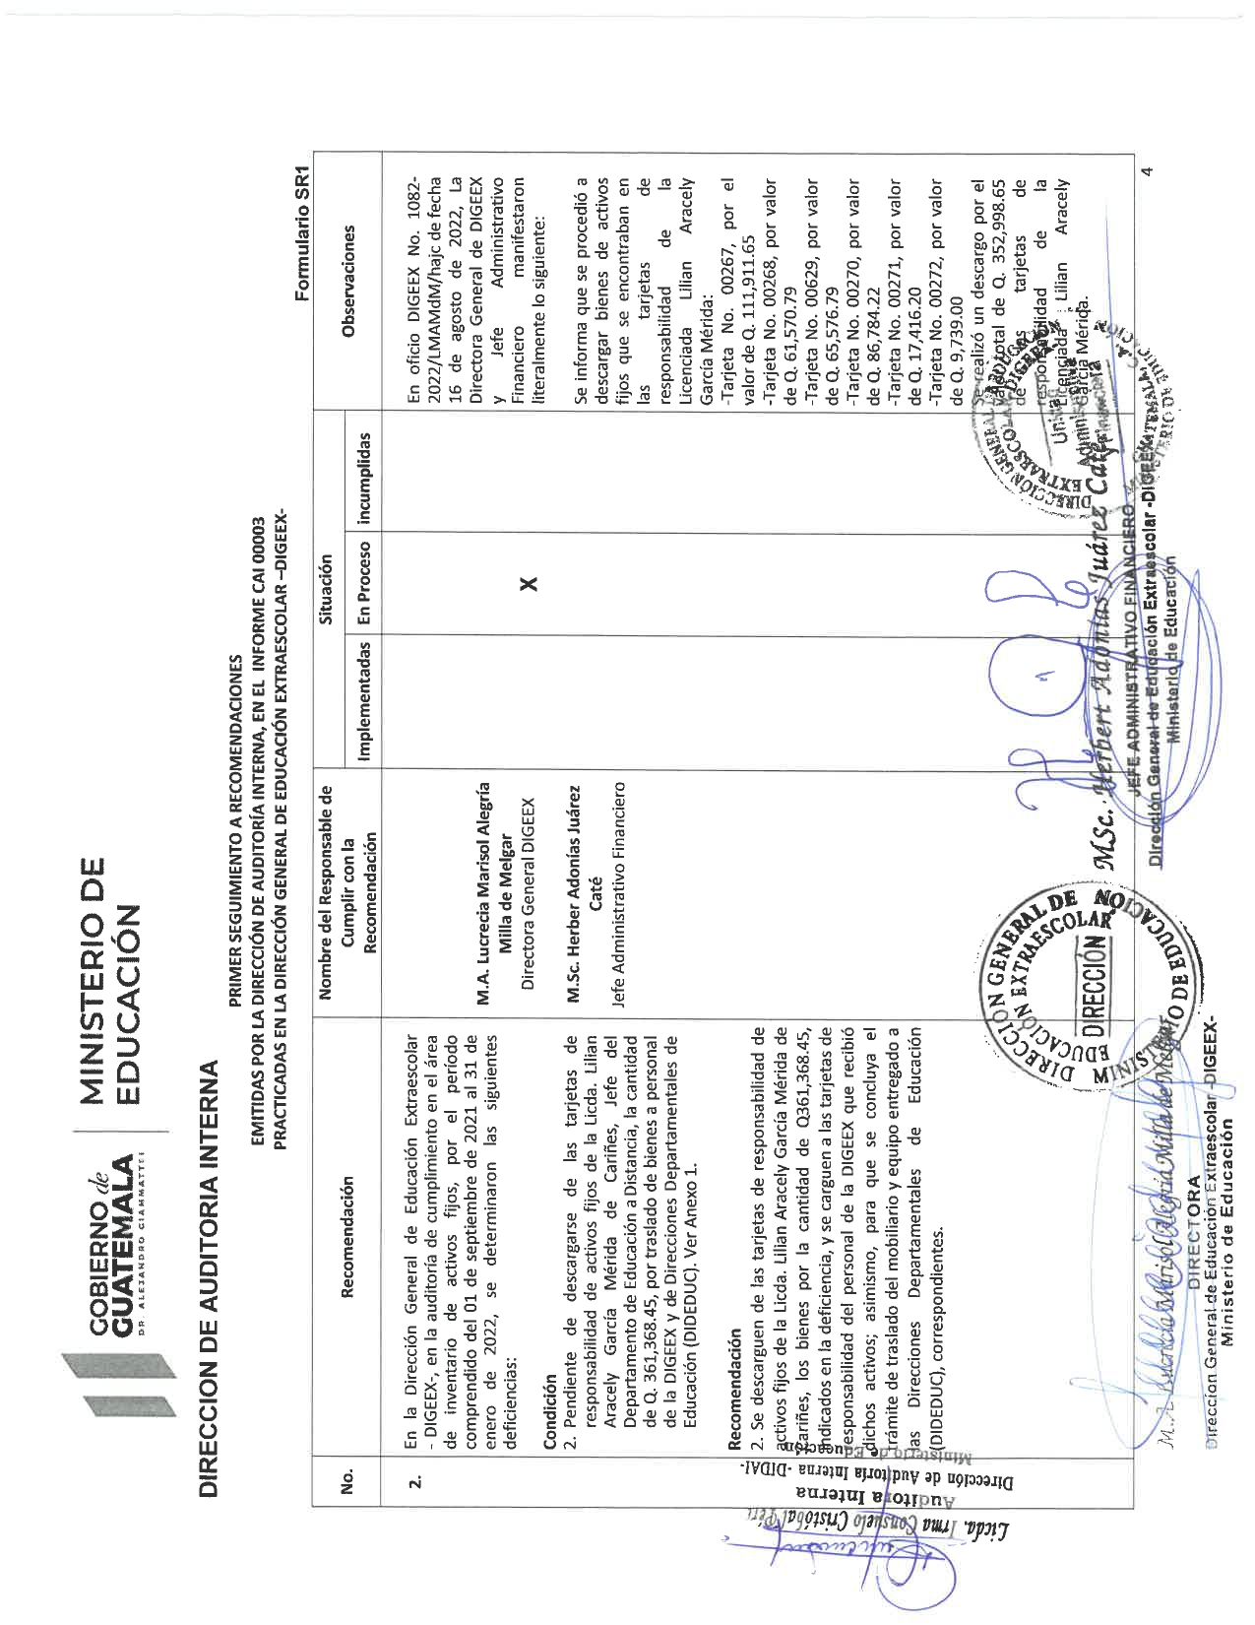

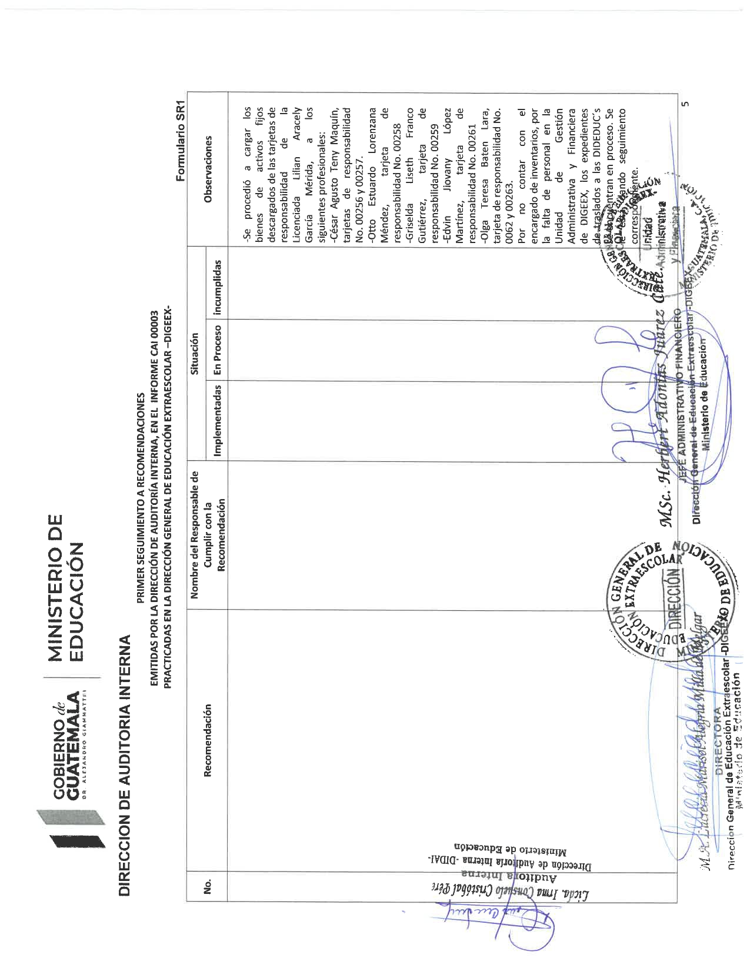

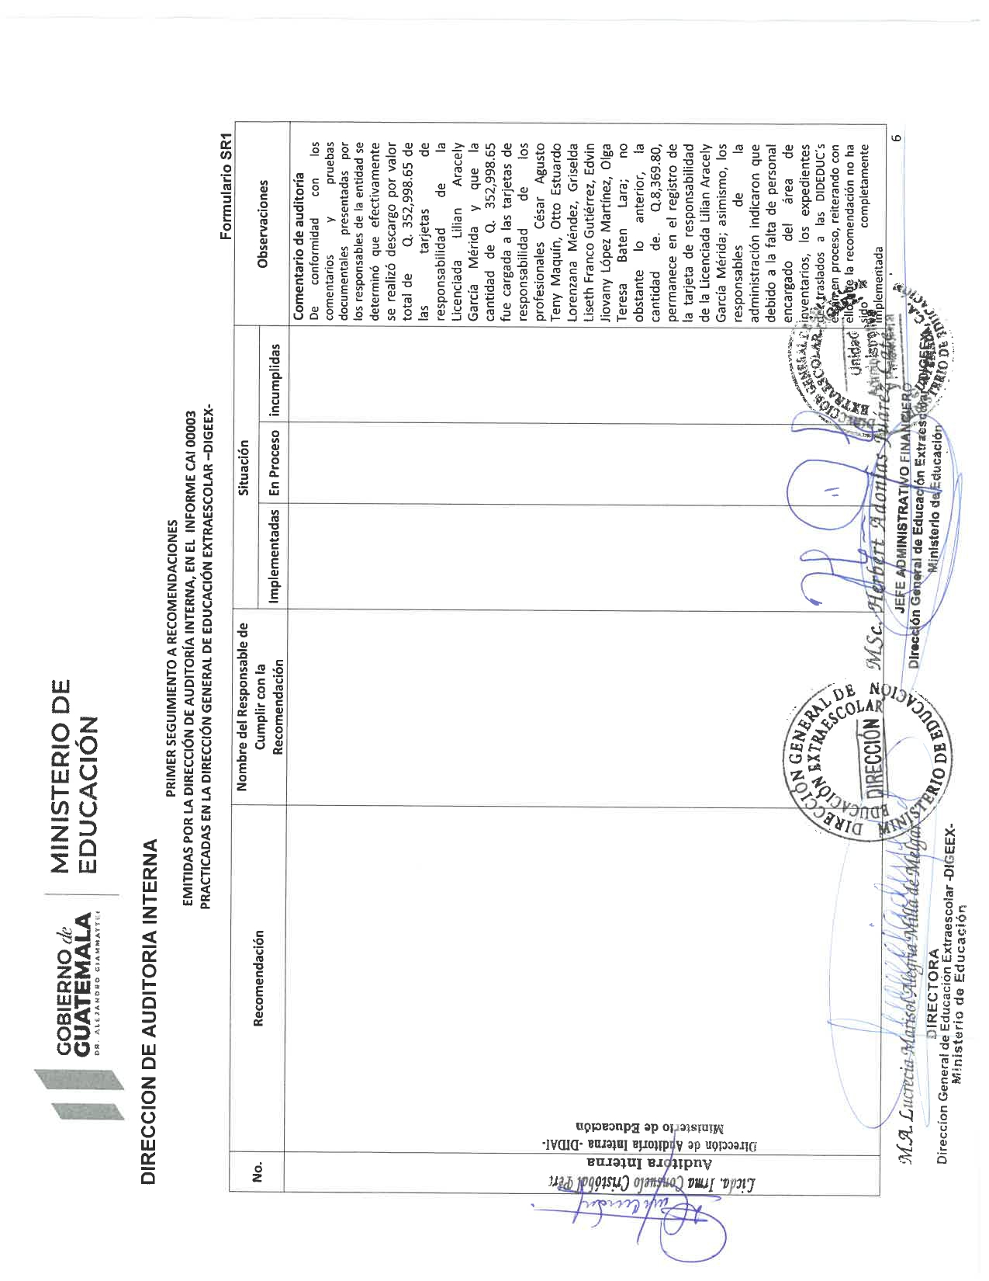

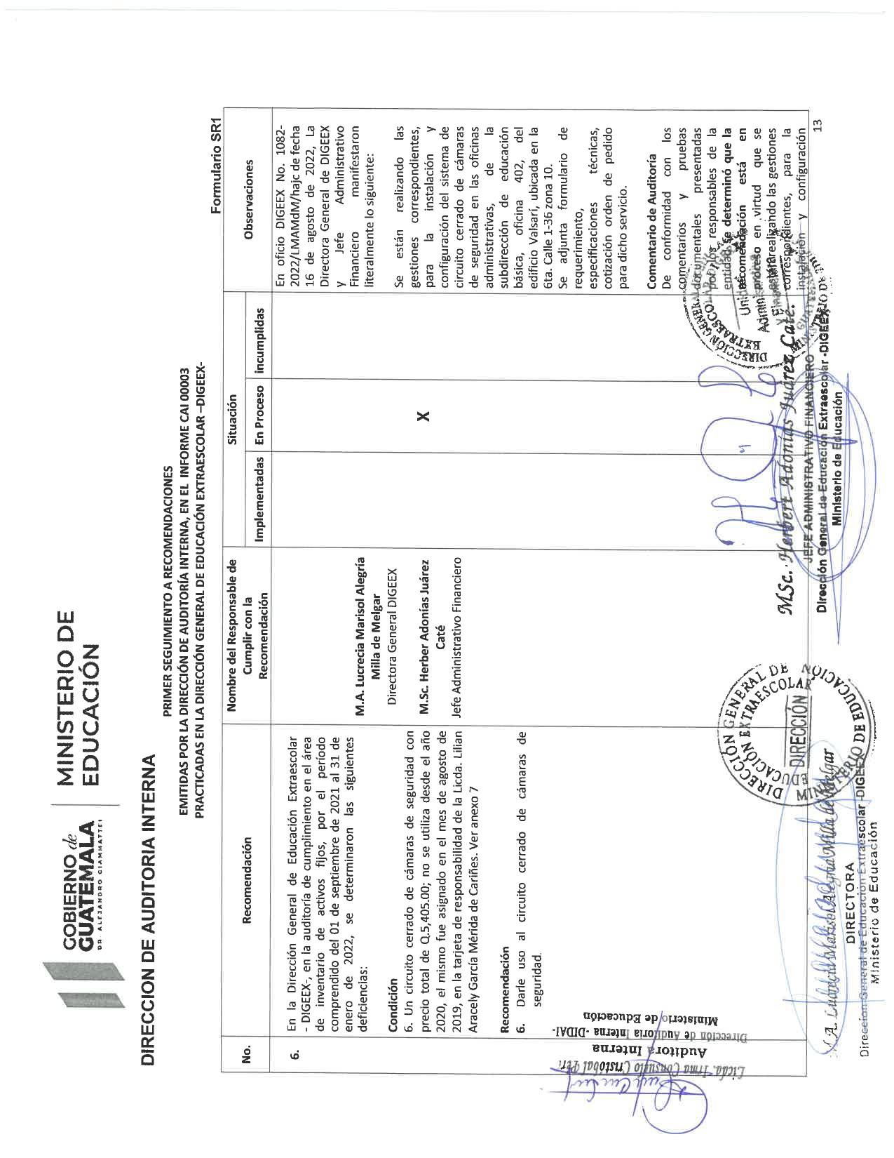

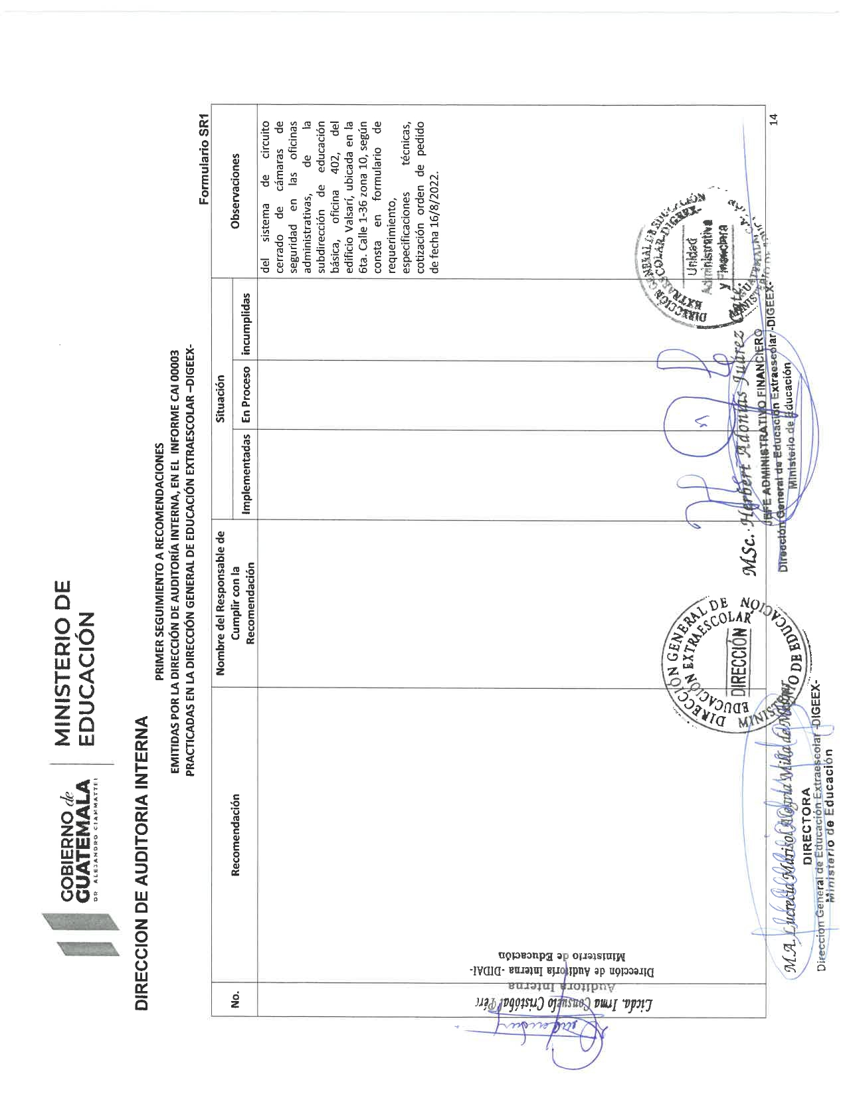

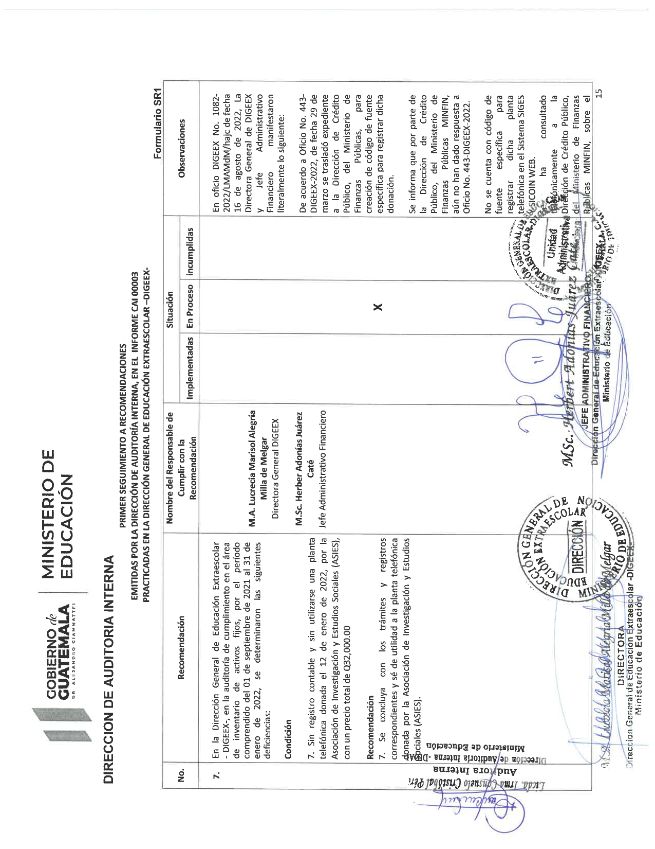

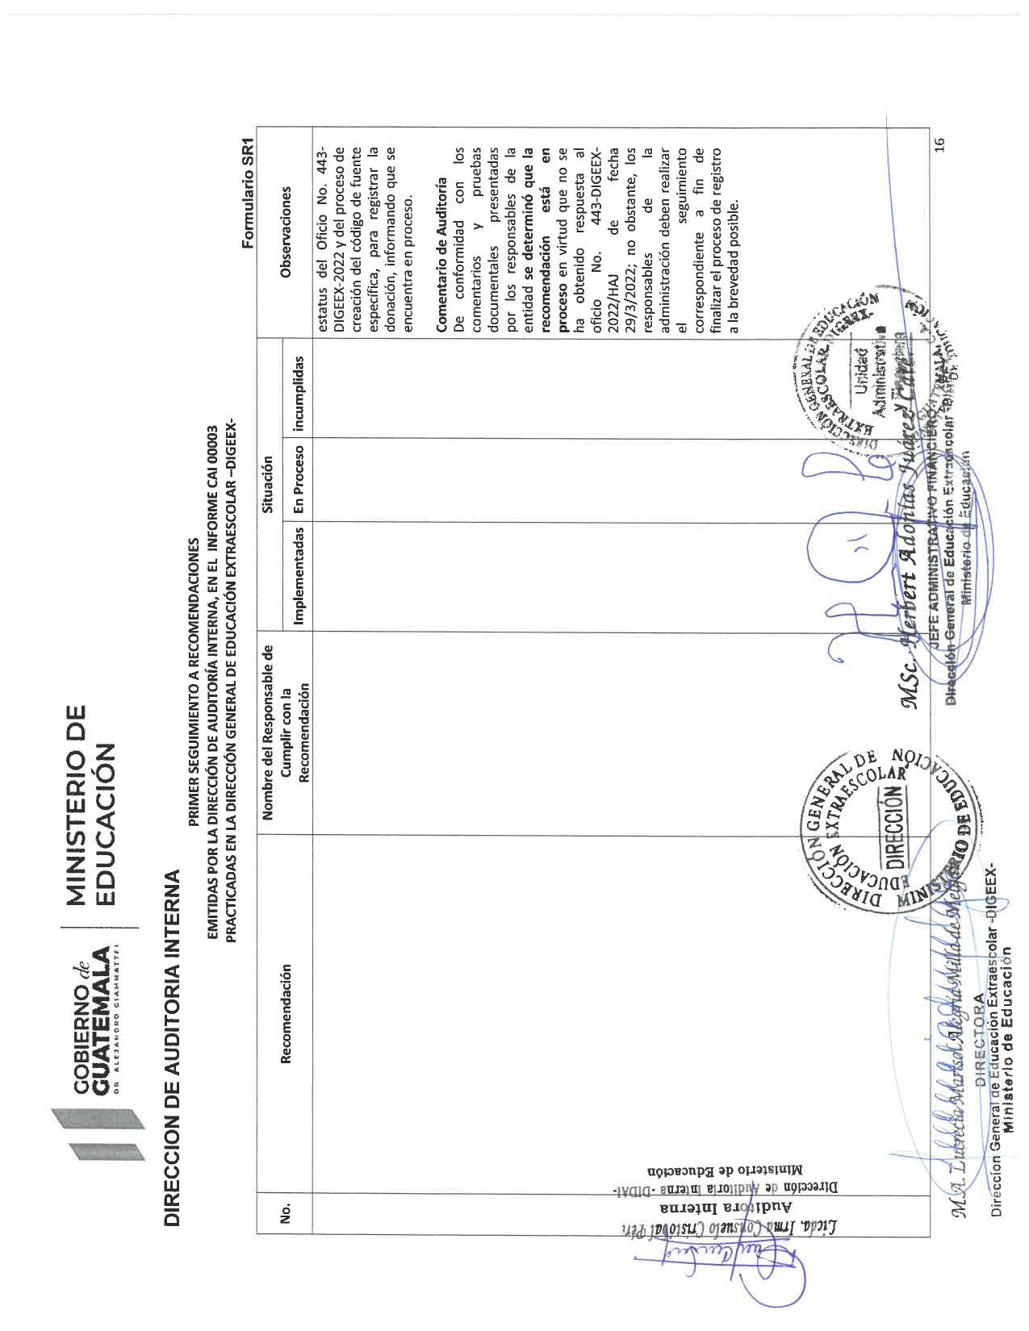

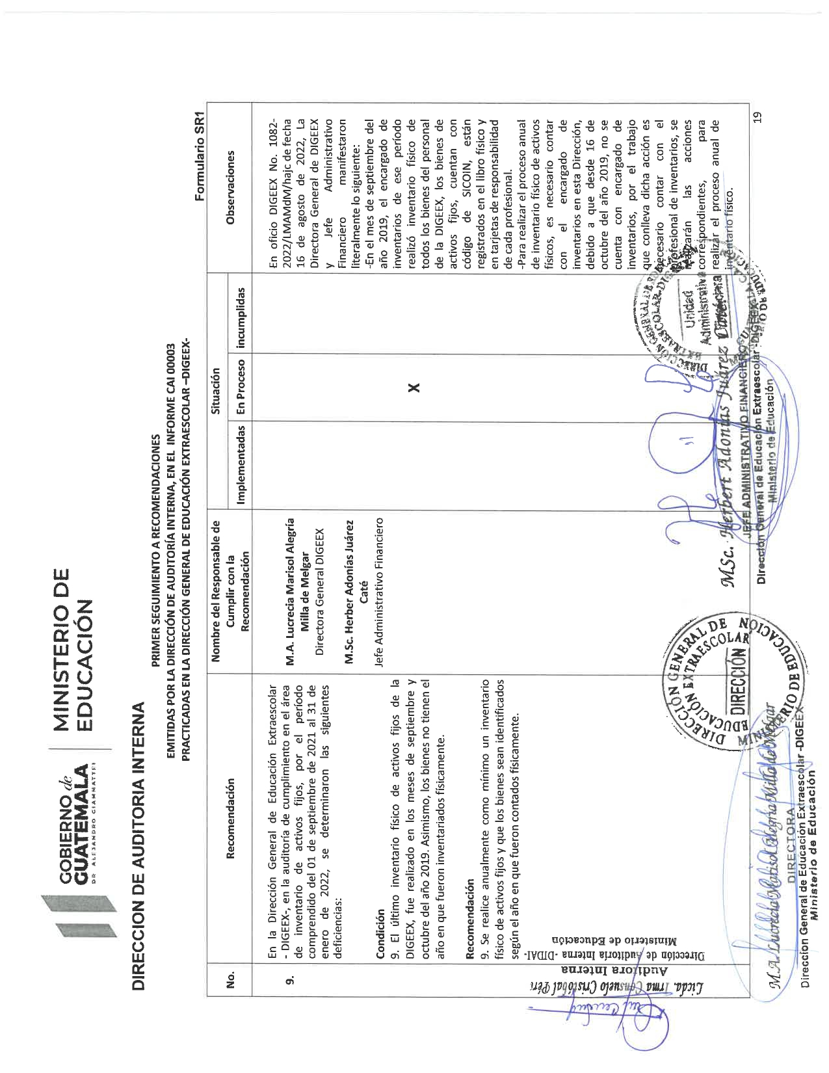

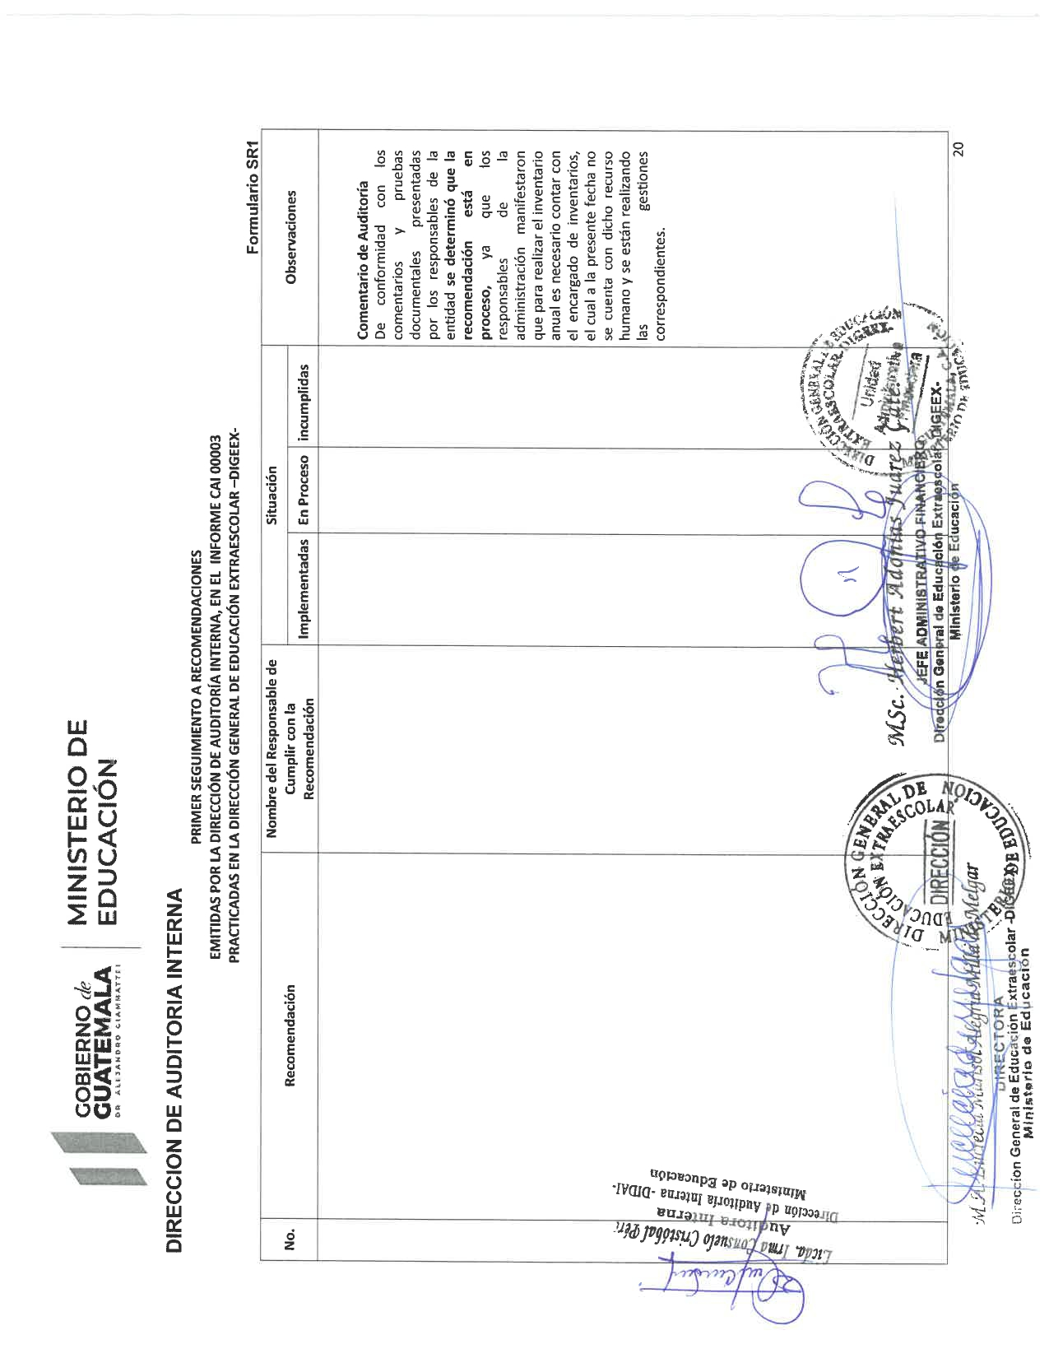

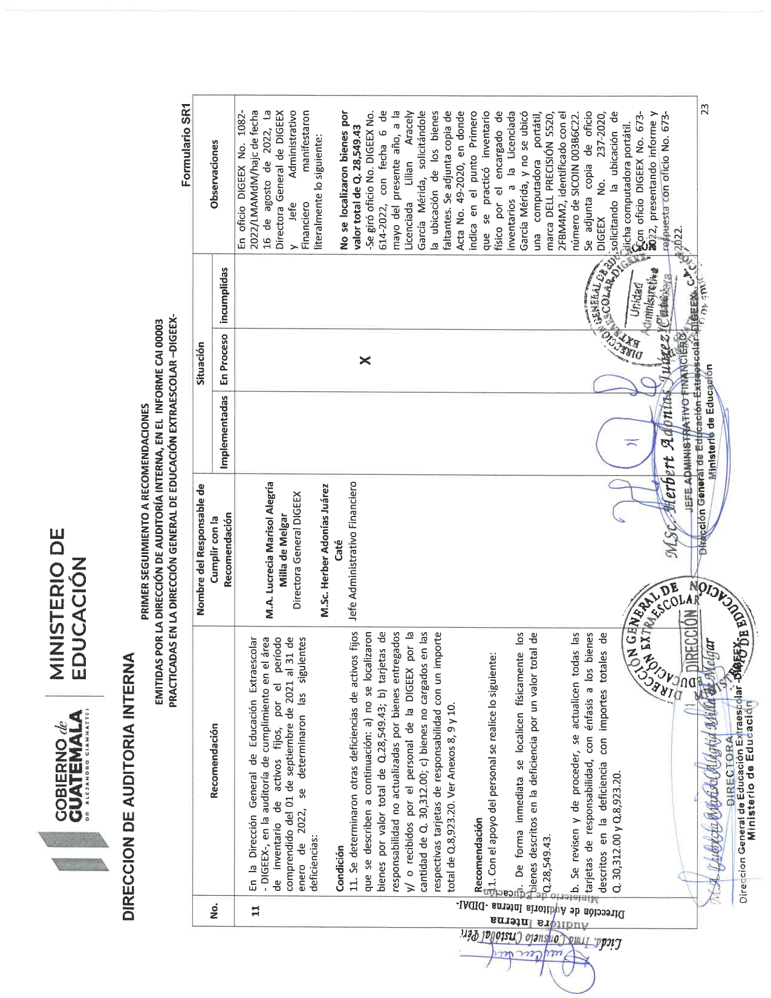

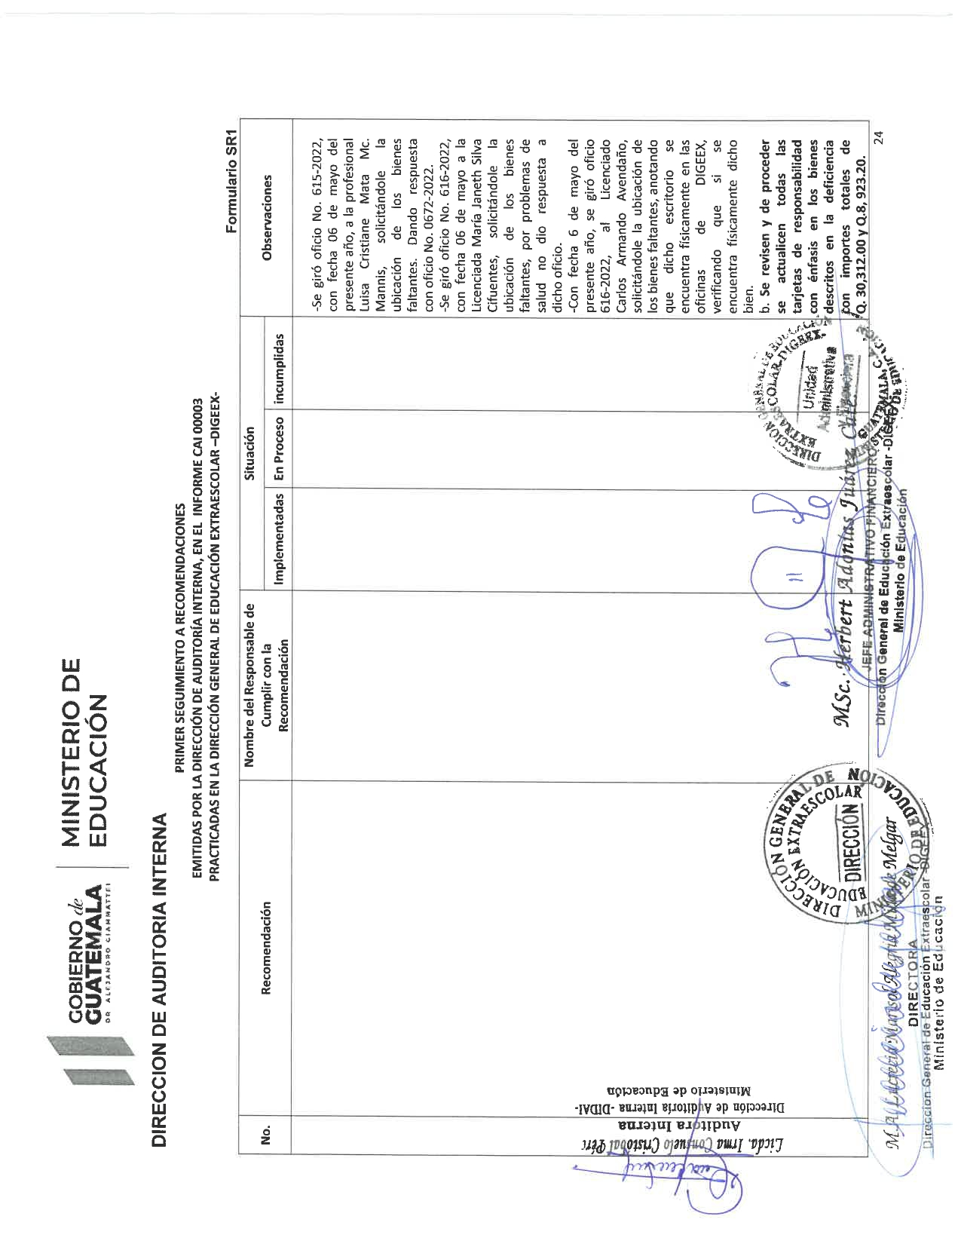

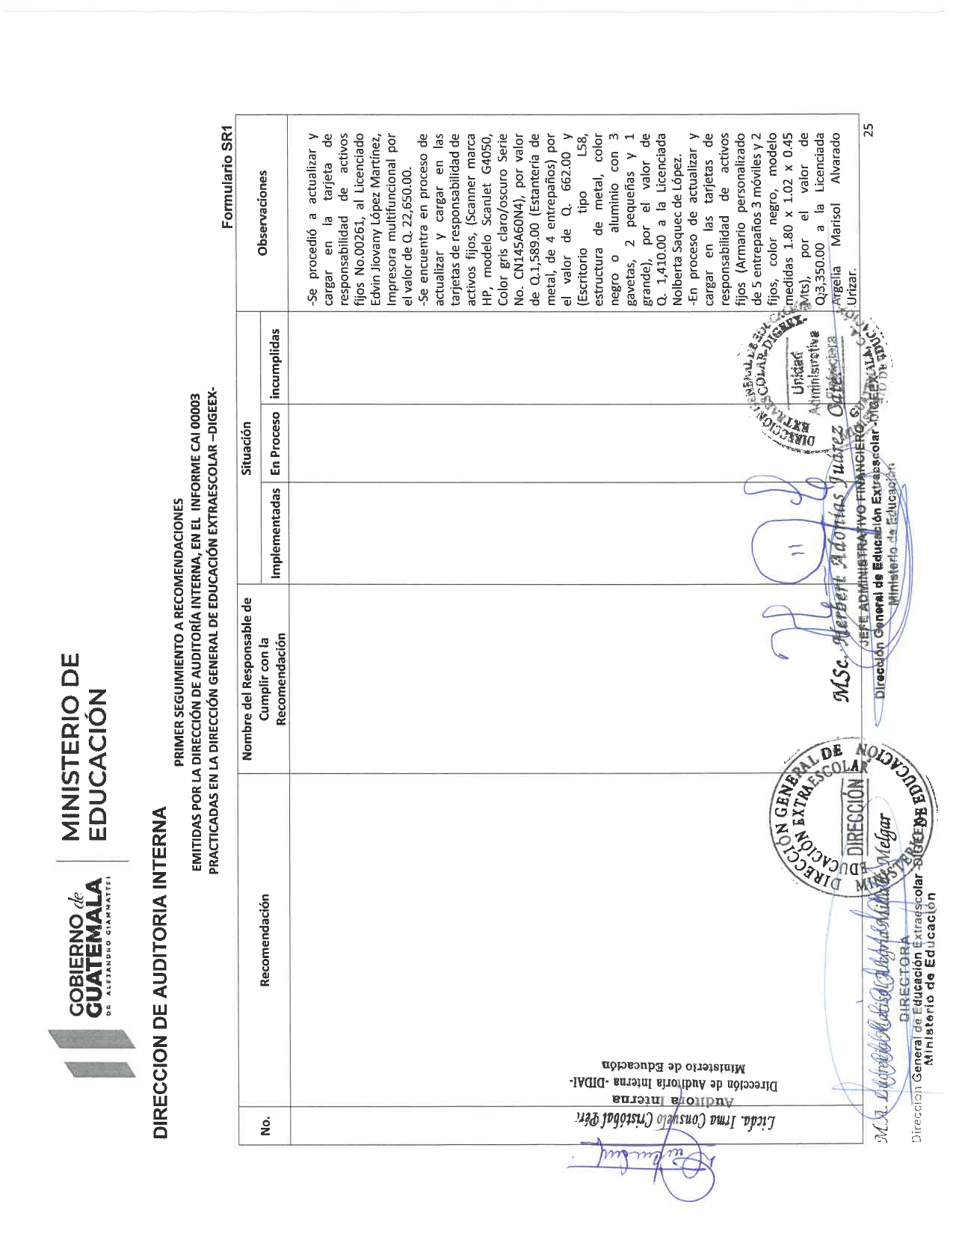

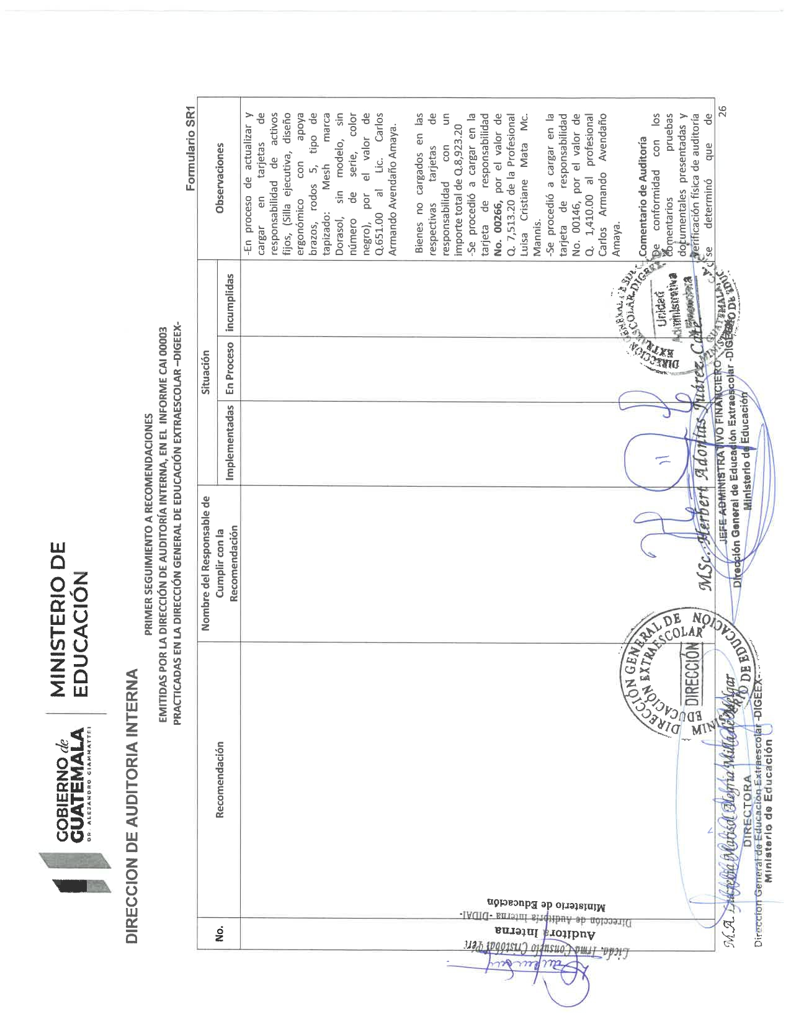

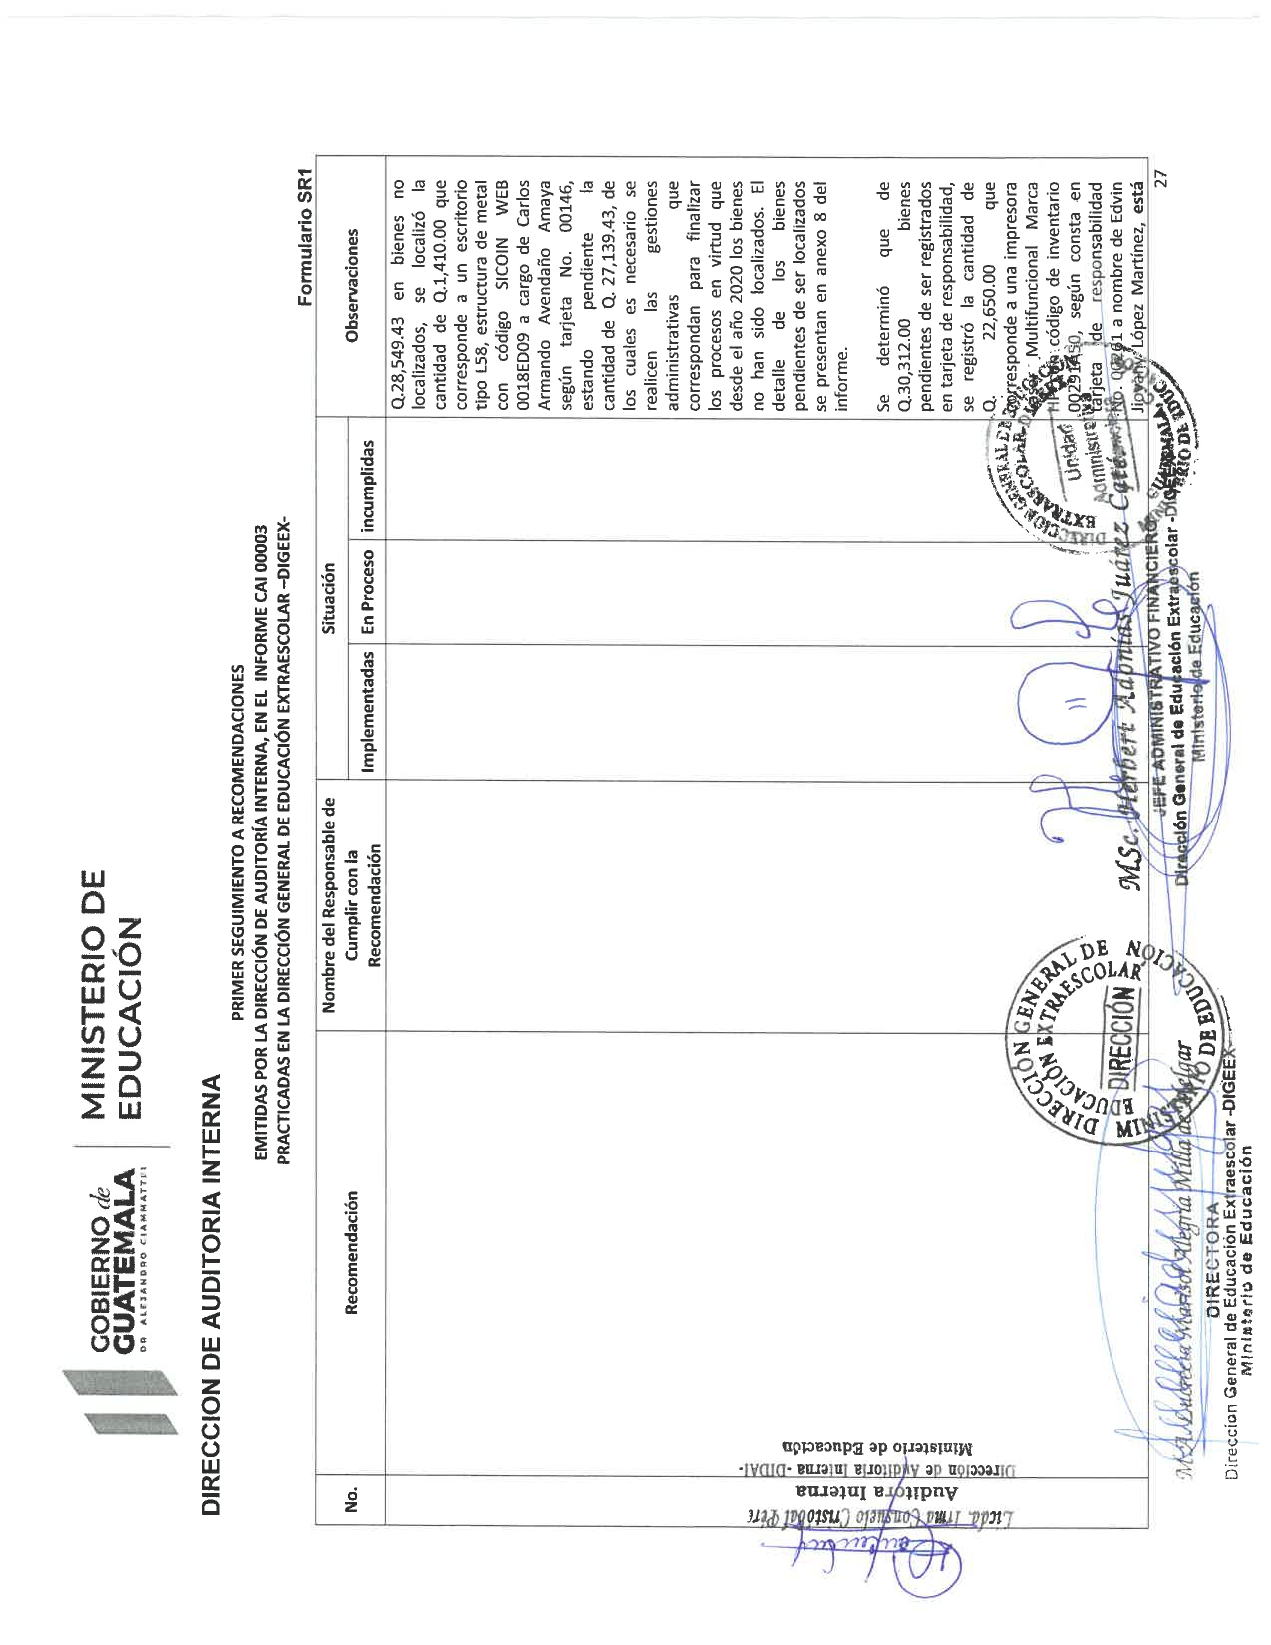

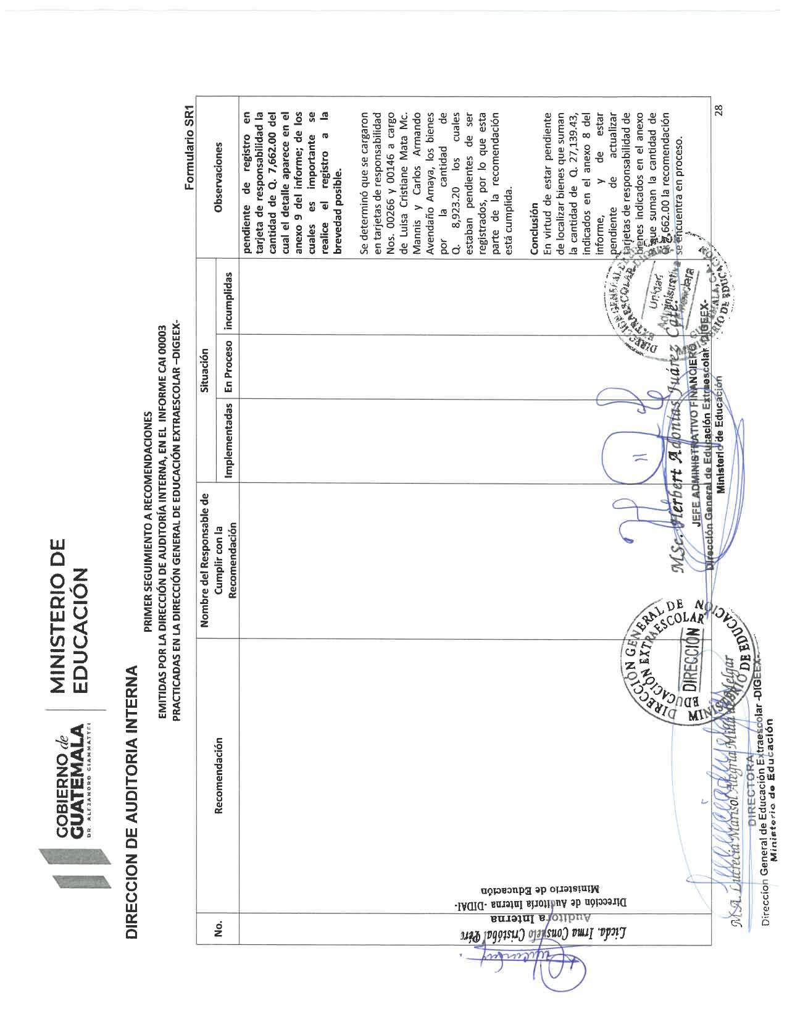

RECOMENDACIONES INCUMPLIDAS

